Сочинение

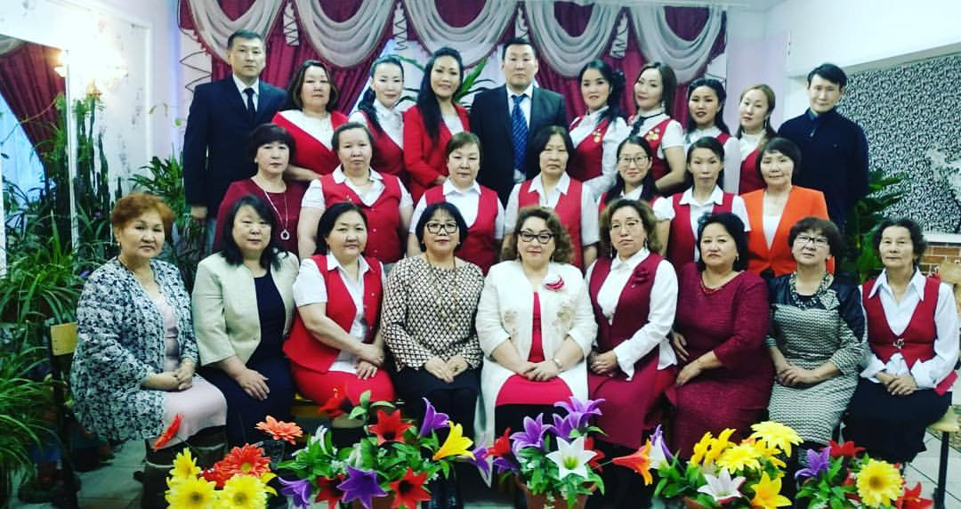Учитель XXI века

Слепцов Валерий Николаевич, 11 класс,

МБОУ «Казачинская СОШ»

Усть-Янского района с. Казачье

Готовцева Светлана Егоровна,

учитель русского языка и литературы

Учитель – это не профессия, а больше призвание. Быть учителем – это самый тяжелый труд. Много людей в нашей стране имеют педагогическое образование, но не каждому дано быть Учителем с большой буквы. Быть учителем – непростая задача. Необходимо обладать очень многими качествами: добротой, терпением, умом и любовью к детям. Хороший учитель будет любить не только свой предмет, но и учеников. От них мы на протяжении всех лет учебы­ получаем огромное количество бесценных знаний, опыта и житейской мудрости, которые нам потом очень пригодятся в жизни. В стенах школы мы проводим большой промежуток времени, даже больше, чем дома, здесь мы учимся, общаемся со сверстниками и преподавателями. Они всегда приходят на помощь в сложных ситуациях.

Учитель должен быть примером для подражания своим ученикам, примером хорошим. Ему приходится придерживаться определенного стиля в одежде не только на работе, но и в общественных местах. Учитель должен всегда думать, что он говорит, какие слова использовать. Он должен быть честным с детьми и открыто выражать свои мысли. Должен быть взрослой зрелой личностью. Он не может быть ровней своим ученикам, даже если ученики младше него всего на пару лет.

Таким образом, учитель – это очень сложная, важная и ответственная профессия. Это постоянное нервное напряжение и огромная ответственность. Надо уметь достойно пройти все детские проверки и остаться авторитетом в их глазах. Все мы должны ценить труд этих удивительных людей.